

МИНОБРНАУКИ РОССИИ

Федеральное государственное бюджетное образовательное учреждение высшего образования

**«МИРЭА – Российский технологический университет»**

# РТУ МИРЭА

Институт Информационных технологий

Кафедра Инструментального и прикладного программного обеспечения

# ПРАКТИЧЕСКАЯ РАБОТА №11

**Транзакции. Языки программирования**

по дисциплине «Технологии обработки транзакций клиент-серверных приложений»

**Студент группы** ИКБО-20-19 Анваржонов Ж Т.

**Принял преподаватель** Белолипцев М.А.

Работа представлена « » 2022 г.

Допущен к работе « » 2022 г.

Москва 2022

## Цель работы

Реализовать работу с асинхронной обработкой данных и реализацией очереди средствами PostgreSQL.

## Ход работы

Задания на практическую работу:

1. Функция empapi.run, написанная на языке Python, принимает параметр типа jsonb. Добавьте трансформацию, чтобы избежать преобразований в текстовый вид и обратно.

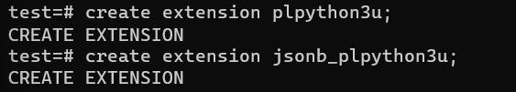

Рисунок 1 – Создание расширения для взаимодействия с функцией в PostgresSQL

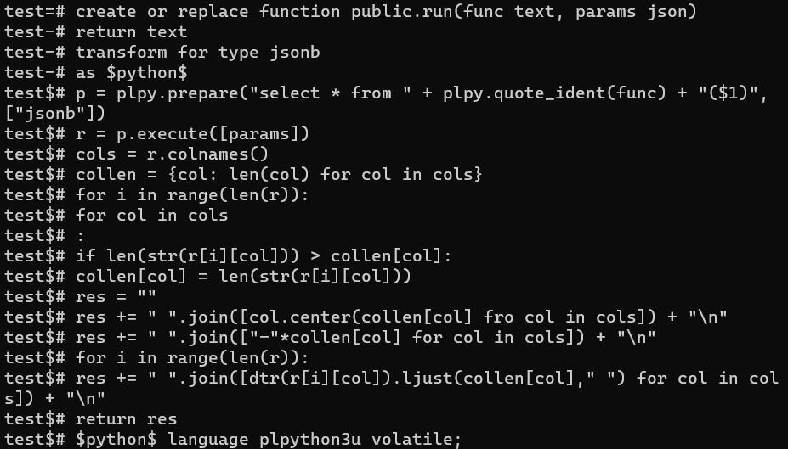

Рисунок 2 – Добавление трансформации для избегания неправильных преобразований

1. Отправляйте пользователю, совершившему покупку в магазине, письмо-подтверждение с указанием суммы. В виртуальной машине настроен локальный почтовый сервер, пересылающий любую исходящую почту в локальный ящик пользователя student.

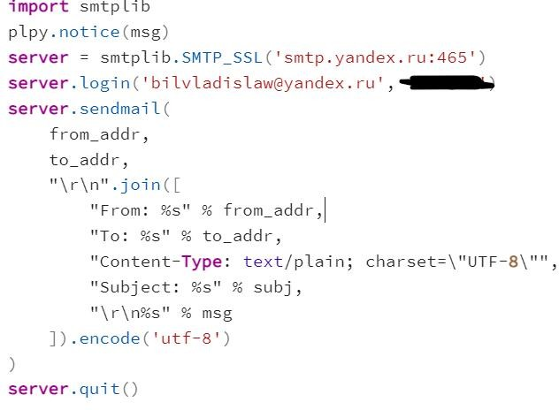

Рисунок 3 – Программный код для отправки сообщения на почту через

сервер PostgresSQL

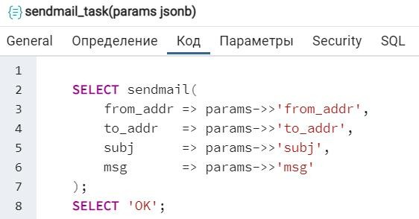

Рисунок 4 – Настройка параметров перед запуском сервера и тестового

прогона

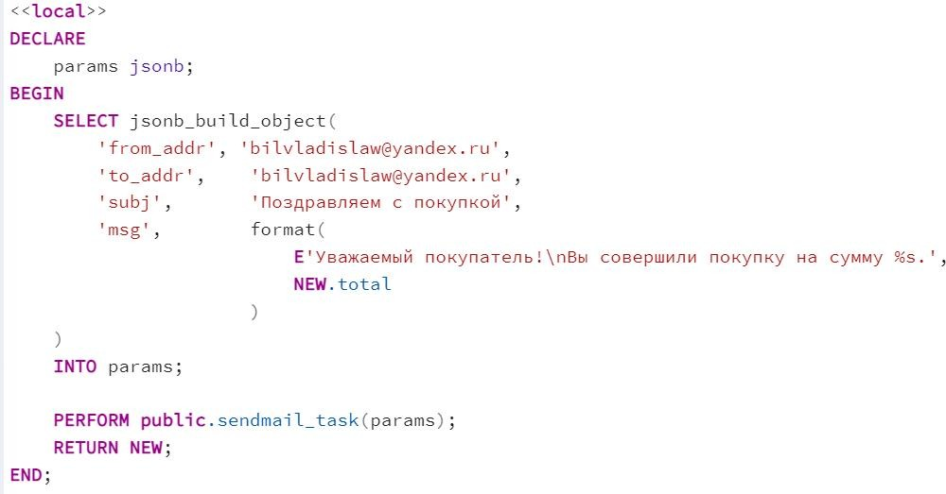

Рисунок 5 – Конфигурация собираемых параметров, указывающие нужный электронный адрес вместе с сообщением, которое должно отобразиться у пользователя при получении

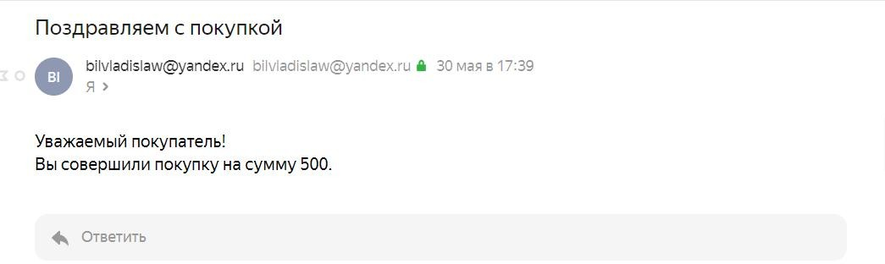

Рисунок 6 – Заданное письмо пришло на указанный почтовый ящик

## Вывод

PostgreSQL позволяет подключать любые языки, а также богатый выбор языков программирования позволяет решать любые задачи на стороне сервера.

В ходе выполнения данной практической работы была реализована работа с почтовым сервером при помощи Docker, PostgreSQL и plpython3u.